Tack till avgående styrelsemedlemmar av tacksam medlem Nikolaj Tolstoy
Måndag den 4 mars 2019 Hade Askrike segelsällskap sitt årsmöte. Då valdes ny klubbmästare och ny hamnkapten. Deras namn återfinns i årsmötesprotokollet. Jag vill passa på att tacka de avgående Anna-Lena Möller (klubbmästare) och Peter Björling (hamnkapten) för deras goda arbete som de utfört till oss medlemmars glädje och nytta.
Anna-Lena har under fyra år oförtröttat givit oss ärtsoppa och kaffe vid sjösättningar, upptagningar, städdagar, årsmöten och även vid andra tillfällen såsom höstfesten 2018 organiserat dukning och mat och hållit köket i prydlig ordning. När jag hjälpte klubbmästare Kai Ödeen i slutet av 1990-talet var vi 3-4 medhjälpare och nu har Anna-Lena skött det själv samtidigt som hon hjälpt till med familjens stora H-båt och dotterns barn och båt (S30). När jag för två år sedan skulle ro en blekingeeka till upptagningen och ett årbeslag gick sönder och jag fick nödankra så inte båten drev på stenskoningen vid södra delen av varvet, tror jag det var Eva-Lena som var observant och bad en motorbåt gå ut och dra oss till kranen. Tack Anna-Lena !
Peter Björling har under fyra år haft ett pussel med alla nya platser och alla som byter till nya båtar och med oss segelbåtsägare på piren som helst vill ligga vid andra segelbåtar och inte vid kortare motorbåtar som inte alltid fendrar av för den hårda blåst son ibland kommer in i vår skyddade Askrikevik. Den påbörjade positiva bojutläggningen, som ska fortsätta två år till, har Peter säkert varit inblandad i. När jag i år var nere i hamnen den 4 januari efter Alfrida (Den högsta medelvinden som uppmättes var 29,4 m/s och den högsta byvinden var 38,5 m/s. Båda uppmättes vid stationen i Örskär i Uppland. I Askrike kan det ha blåst 80-90% av det enligt SMHI-kartor) såg jag hamnkapten Peter med fara för eget vinterbad ta hand om en katamaran som blåst ifrån katamaranernas uppläggningsplats och fastnat på en y-bom. Ett luftningslock från en ponton var tydligen inte påsatt med följd att en ponton var vattenfylld. Som tur var flöt masten på ytan. Peter lyckades med en pojkes hjälp ro katamaranen till sjösättningsrampen där Hasse Larsson, Lo Kiviks och jag hjälpte dem att få upp pontonerna på rampen. Se bild på Peter i roddbåten. Tack Peter !
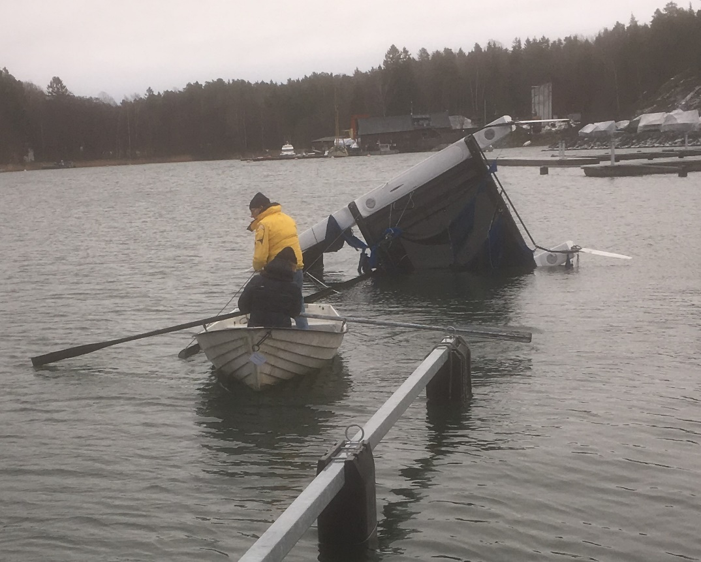

Några kvällar(2jan) tidigare såg jag en vält båt och många presenningar som blåst av. Som tur var hade denna båt, se bild, ingen grannbåt nära.
